- Git的下载与安装：
进入github官方网站下载一个600多k的可执行文件，点击安装，进行认证后开始真实下载github客户端大概39.7M，下载后不用动，它会自己解压安装。

- github注册：
首先通过github客户端进入github官网，
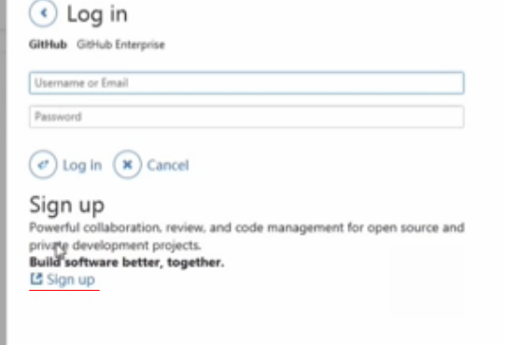

点击注册界面：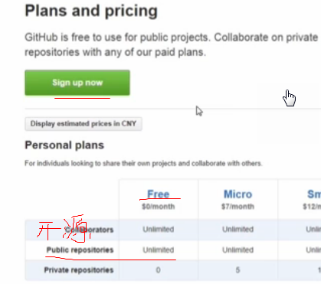

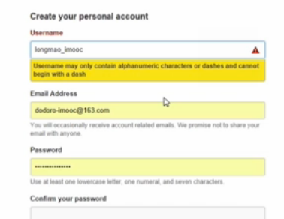
用户名：数字、字母、破折号，不能以破折号开头

个人中心
个人中心：发现确认邮件，确认邮箱。
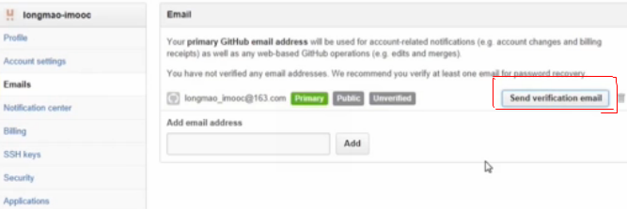
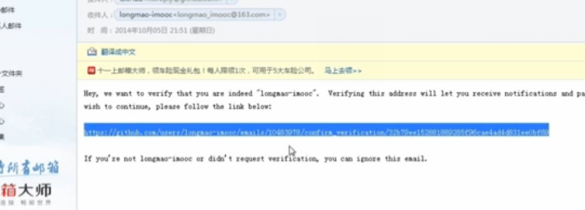
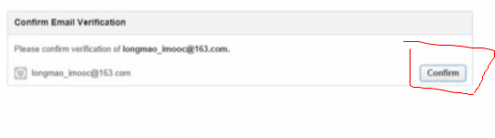
登陆github首页，点击创建项目按钮；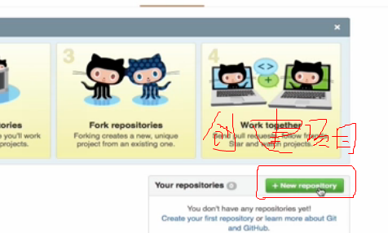
给项目起名：不支持中文项目名；
填写项目简介；
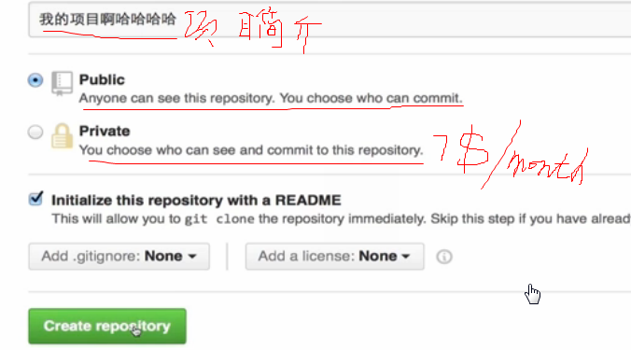
Linux环境：检测出项目到服务器本地：

复制项目的url到剪贴板：
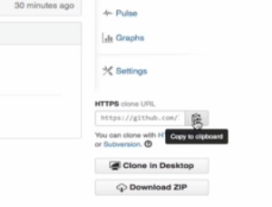

Windows环境：
